你是否還記得
﻿
呷飯一百年/傳統現代各有千秋
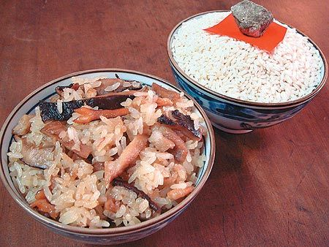
(2010/01/08)
鹿港老字號金盛堂油飯老闆陳利國回憶，過去哪戶人家傳來新生嬰兒啼哭，街坊鄰居會滿心期待，「這家要烹油飯囉！」小嬰兒喚起人們美味和飽足的味覺，不可思議地將親朋好友和街坊鄰居的情感連結起來，滿心歡喜給予新生命最大的祝福。傳統油飯粒粒糯米泛油光，過去總是用大碗公乘得滿滿，分贈親友街坊，受禮者不會白收，回一大碗米，上頭再放一粒石頭壓紅紙。（鹿港金盛堂提供）

最早的大同老電鍋
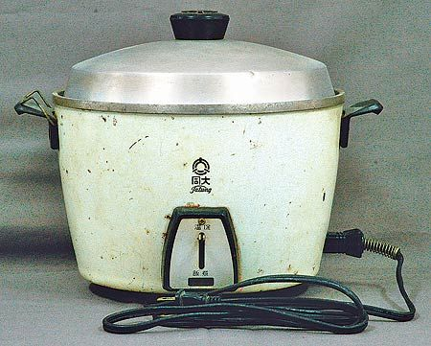
(2010/01/11)
大同四十年資深員工黃成康指出，剛開始十人份大同電鍋售價約三百多元台幣，價格類似現代家庭買一台電腦，屬於高貴家電，第一年才賣了兩千多台。其後由於耐用、好用及操作簡單，到一九六七年時年銷量即破了十萬台。圖為最早的老電鍋（台史博提供）。
職業婦女葉春菊說，從她懂事起，家裡就用大同電鍋，出嫁後自然也添購，光是媽媽家的大同電鍋就用了二十多年。有三十多年銷售經歷的大同中山服務站站長林住福表示，曾有歐巴桑拿來使用了三十五年的電鍋，說是婆婆給她的遺物，希望一定要修好，修理過歷史最久者則用了四十五年。老品牌也有新生命。大同電鍋不僅是廚房小家電，更是伴隨台灣人民一路走來的重要記憶。（本報資料照片??H博仁攝）

鋁製便當盒 濃濃懷舊味
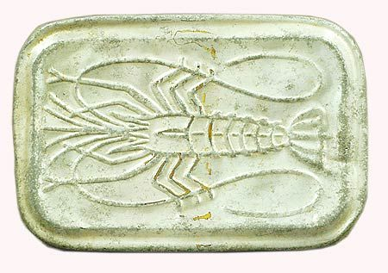
(2010/01/11)
六○年代就在台鐵擔任隨車服務員的黃亮萍回憶，早年列車便當是鋁製圓盒，會燙手，當時都用類似蒸便當的鐵網箱裝著，由服務員叫賣，「那塊拍打過、嚼勁十足的滷排骨令人回味，用豬油拌成的菜飯也香得讓人垂涎三尺，搭配滷蛋、黃蘿蔔、豆枝和雪裡紅，旅客吃飽了，一路上的舟車勞頓也忘了」。台灣早期鋁製便當盒，看著盒子上的蝦子圖案，彷彿便當更加美味了。（台史博提供）

早期台鐵鋁製便當盒
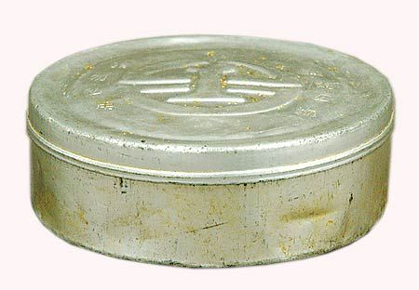
(2010/01/11)
去年十月池上飯包老店成立七十周年，被集山企業買下而改名悟饕池上飯包、開始拓展全國連鎖店，老阿嬤李陳雲則難得公開出席亮相。「我們保留阿嬤當初的堅持，讓老店的口味與其他連鎖店有些許不同，保留了古早味。不過因應市場需求，還是有開發許多新口味。」悟饕池上店長程哲瑋指出。早期台鐵鋁製便當盒，上面刻著「鐵路公物，請勿私用」。（台史博提供）

早安！來份南部早餐
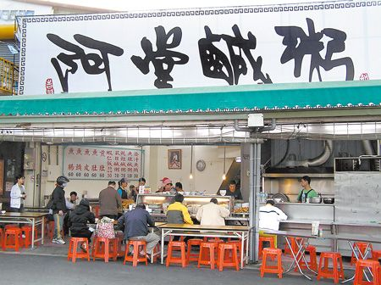
(2010/01/15)
台灣人吃早餐，早期習慣以杏仁茶配油條，後來南北風情大不相同。沒在台南吃過早餐，很難想像大老闆一大早開著雙Ｂ轎車，享用豐盛的鹹粥、牛肉湯當作早餐；北部民眾則頗能接受大陸北方口味的燒餅油條及豆漿，如今永和豆漿招牌已遍布全台。各類台式、西式早餐百花齊放，已成為最能代表台灣清晨的特殊景觀。「阿堂鹹粥」在府城「小西腳」已經營50多年，現在是台南市重要美食觀光資源。（黃文博攝）

濃郁豆漿 熱賣7百萬碗
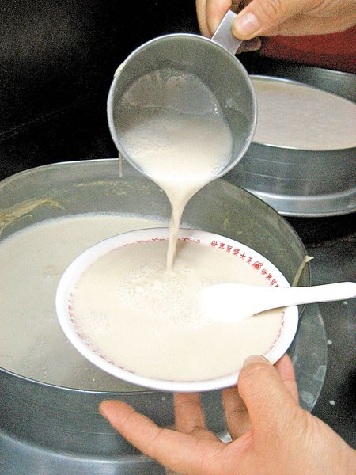
(2010/01/15)
「永和豆漿傳奇」開啟後，不但全台各地都可見永和豆漿招牌，國外有華人之處也少不了這一味。在「世界豆漿大王」工作近三十年的經理莊滄欽指出，豆漿黃豆比例高，濃稠豆漿煮沸後易附著在鍋底，喝來香濃可口，還略有焦味，蔣宋美齡當年造訪，對於濃純的豆漿驚艷不已，還以「玉液瓊漿、甘如蜜酪」來形容，這兩句評語也成為該店的金字招牌，至今熱賣近七百萬碗。「世界豆漿大王」的豆漿濃郁帶點焦味，至今熱賣近7百萬碗。（潘杏惠攝）
把時空拉到四十四年前的北台灣，兩位大陸軍中袍澤李雲增、王俊傑，靠著在部隊裡學來的功夫賣早點營生，以外省老兵聚集的永和中正橋頭為據點，開設永和豆漿創始店「世界豆漿大王」。沒想到，這款北方味食物意外擄獲台灣民心，不少民眾早餐愛上燒餅油條加豆漿。北部早餐歷史悠久的永和「世界豆漿大王」是許多人選擇早餐的第一去處，民眾快樂享受這平價的美食。（趙雙傑攝）

早期挫冰機
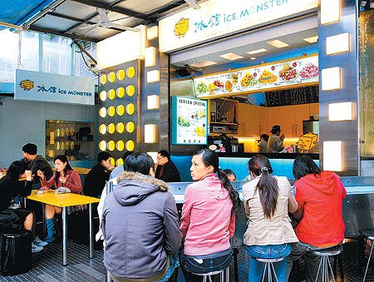
(2010/01/15)
走進冰果室點盤挫冰、水果盤，是台灣人最爽快的夏天禮讚，早年冰果室更是青少年「純純的愛」發萌地。各地冰果室有著數不完的青春戀曲，雖然未必修得正果，那種心動的感覺，卻是年老時最甜美的回憶

青春戀曲發萌地
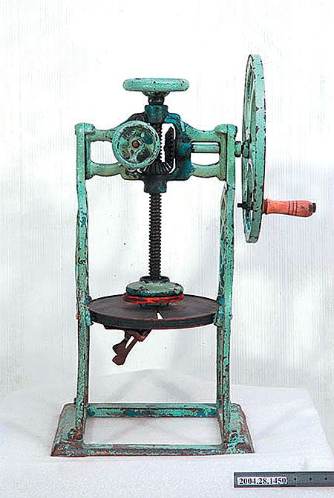
(2010/01/15)
士林夜市裡3家老字號冰果室歷經40年屹立不搖，當年是年輕人約會、聯誼的首選，許多愛情故事在此上演。如今成了觀光客朝聖地

老味道用「心」留
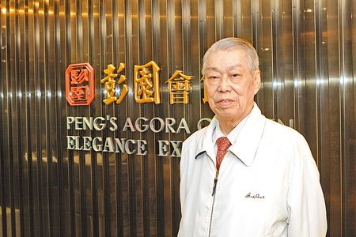
(2010/01/18)
談到台灣湘菜，必然會提到「彭園」創始人彭長貴。這位被視為「湘菜食神」的開山祖師，一手開發了「富貴雙方」名菜，並將「左宗棠雞」發揚光大。由於前美國國務卿季辛吉到美國彭園用餐時，特別喜愛左宗棠雞，美國各地中菜館紛紛推出，成為美國最著名的中國菜之一；不過，彭長貴前往大陸長沙開設的彭園餐廳，獨創風格卻未獲湖南人認同，餐廳也很快結束營業。彭園湘菜創始人彭長貴。

夜市、飯店雅俗共「嘗」
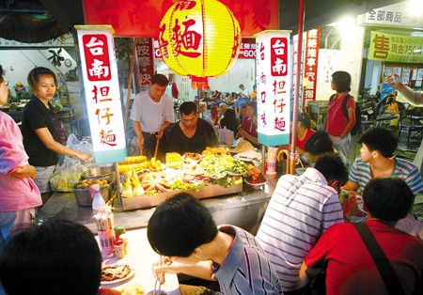
(2010/01/16)
英雄不怕出身低，這個道理，在美食身上也適用。早年台灣貧窮，一頭豬除了聲音吃不到外，其他統統都入肚，連外國人棄之如敝屣的豬油粕仔、豬血、骨髓等，都在小吃攤巧手下成了一道道聞名國際美食。從滷肉飯、豬血湯、豬血糕到切仔麵、黑白切、五柳枝，台灣人化腐朽為神奇的惜福精神畢露無遺。擔仔麵、黑白切是台灣隨處可見的庶民美食。圖為高雄市六合夜市知名的小吃擔仔麵。

擔仔麵 走進故宮
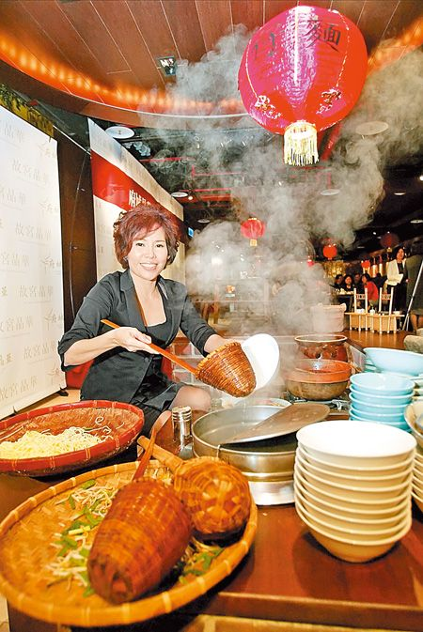
(2010/01/16)
民國四十七年創立的台北雙連「滿庭香滷肉飯」，第二代老闆林德金說：「早期從雲林、彰化來的鄉下苦力，只能聚集在雙連與台北橋一帶討生活；最早的滷肉飯則是用炸豬油殘留的豬油粕仔，絞碎後與醬油一起淋在白飯上，一碗一元，配碗魚丸湯，就是粗工美味的一餐」。擔仔麵也能走進故宮。圖為「府城晶華」開幕，台南擔仔麵的長媳曾玉鳳在現場大展身手。

老招牌 新吃法
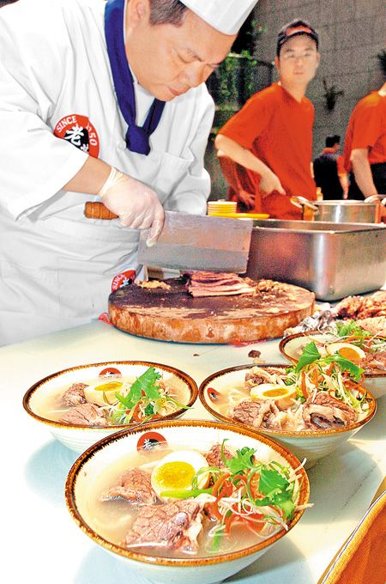
(2010/01/17)
已經邁入第六十個年頭的老董，是台灣牛肉麵老店新開的代表。第二代掌門人劉正雄不但改變第一代很鹹、很油的口味，更花了五千萬建構廚房、廠房，讓目前十家分店的牛肉麵口味標準化，建立品牌推銷到國際。老董牛肉麵是鴻海集團郭台銘欽點的婚宴菜之一。

牛肉麵街 已不復見
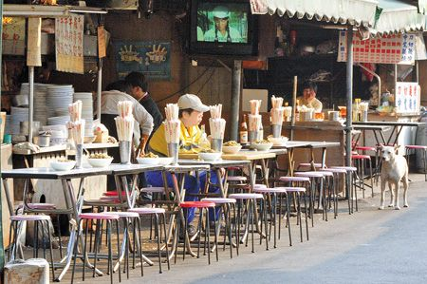
(2010/01/17)
根據美食家逯耀東在第一屆台北牛肉麵節高峰會中的報告，川味牛肉麵起源於製造豆瓣醬的高雄岡山眷村，眷村伙房融合了四川家鄉味與台灣味創造出的台灣麵點。台北市塔城街曾有牛肉麵街之稱，一碗牛肉麵只要40、50元，只是如此廉價的美味，如今已不復見。（本報資料照片/陳信翰攝）

曾經饕客川流…
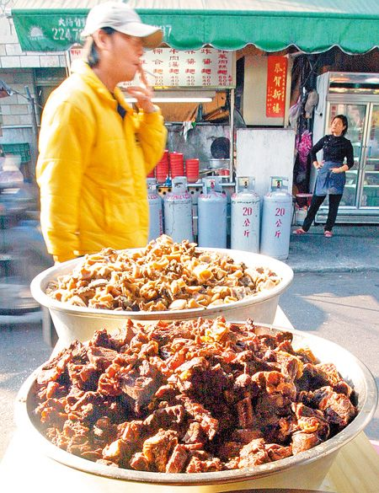
(2010/01/17)
早期台灣農業社會，吃牛肉被視為禁忌，更別說有牛肉麵這種美食。一九四五年後遷台老兵帶來吃牛習慣，台灣才打破禁忌發展出牛肉麵文化，川味紅燒牛肉麵尤為代表。開業四十多年的永康牛肉麵老闆羅勝清強調：「我後來去四川玩時，才發現川味牛肉麵根本不存在四川，它是道地的台灣美食」。台北市塔城街曾有牛肉麵街之稱，一碗牛肉麵只要40、50元，只是如此廉價的美味，如今已不復見。（本報資料照片/陳信翰攝

黔園要求嚴 供貨差改菜單
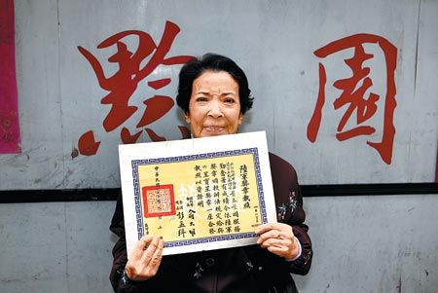
(2010/01/18)
至於川菜，台北西門町康定路二十五巷是有名的川菜巷，最早出現的「黔園」餐廳創始人顧法先，今年已經高齡八十六。為了接受採訪，還翻出許多當年的歷史資料，包括民國五十八年二月十五日媒體報導的舊報紙、民國六十一年由市政府發的營利事業許可證，以及一本「潘佩芝食譜」等等。黔園川菜餐廳老闆娘顧法先指出，黔園前身為家庭川味小吃（顧法先提供）。

今昔大不同
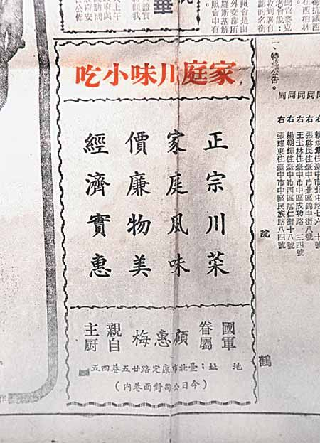
(2010/01/18)
顧法先是貴州人，先生葉春景擔任陸軍財務上校。黔園的前身只是個小麵攤，顧法先受到蔣宋美齡倡導的婦女自強精神所感召，賣麵幫助家計，從一元一碗麵起家，後來才發展成八坪大小的黔園舊店面，一位四川人「劉排長」則協助奠定了黔園川菜的基礎。黔園川菜餐廳老闆娘顧法先（高政全攝）指出，黔園前身為家庭川味小吃。（顧法先提供）

寧臻品東坡肉 美味可口
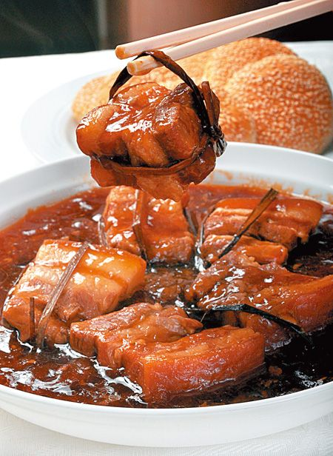
(2010/01/18)
而空軍官校本來位於杭州筧橋，抗戰爆發後遷校至四川成都，因此銀翼早期混合了江浙菜和四川菜的特色，到現在菜單上仍寫著大大的川揚料理四字。至於經典淮揚菜，則以能將一塊中華豆腐切成五千條細絲的「文思豆腐」最具代表性。榮榮園浙寧臻品東坡肉（本報資料照片/王英豪攝），是外省口味名菜。

醉雞與豬肉凍 吃它解鄉愁
(2010/01/18)
前身是空軍軍官俱樂部的銀翼餐廳，昔年在南京時以淮揚菜著稱，跟著國民政府轉到重慶、台灣，堪稱台北最老字號的江浙餐廳。銀翼餐廳的醉雞與豬肉凍（見圖，本報資料照片??神H翰攝）是外省口味名菜。

熟悉的好味道
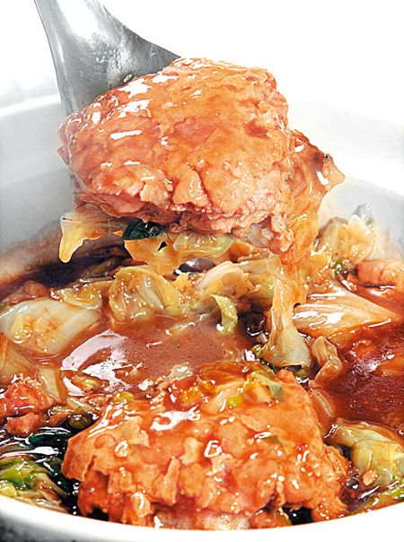
(2010/01/18)
張瑞雲說，早期台北根本沒有賣大陸菜的餐廳，一直到民國四十年，空軍裁撤福利社，餐廳才改制為民營，取名「銀翼」就是空軍胸章銀色飛翼的意象，廚師和服務生都維持原班人馬，座上賓也以黨政軍大老為主。榮榮園的獅子頭（左，本報資料照片/陳信翰攝是外省口味名菜。

早期黑松人形廣告
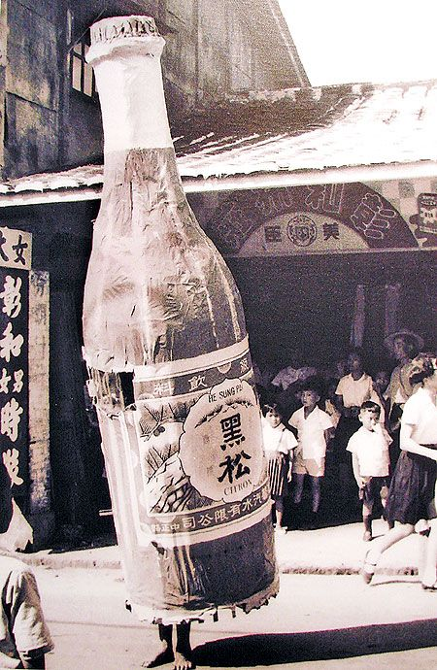
(2010/01/15)
伴隨許多人成長的黑松汽水，其實早期不叫黑松，而是由「山型」為商標的富士牌汽水，及以三兄弟聯手創業圖案為商標的三手牌彈珠汽水創始。圖為黑松汽水早在布偶出現前，就以人躲藏在裡面的廣告瓶子沿街走動。（甘嘉雯翻攝）

冷泉加糖 彈珠汽水
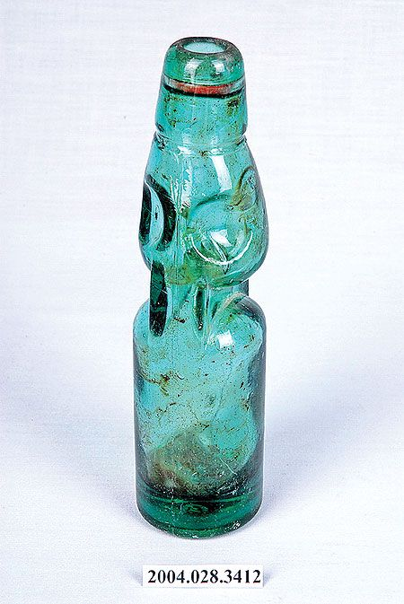
(2010/01/15)
很多人不知道，台灣最早的彈珠汽水，來自著名的宜蘭蘇澳冷泉。一八九七年日本退役軍人竹中信景攜妻兒定居蘇澳，利用天然碳酸氣泡泉水加糖，設廠生產彈珠汽水，日語稱「那姆內」，曾獲日本全國博覽會銀賞獎而名噪一時。圖為台灣人的回憶彈珠汽水。（台史博提供）

國際媒體推薦台灣美食
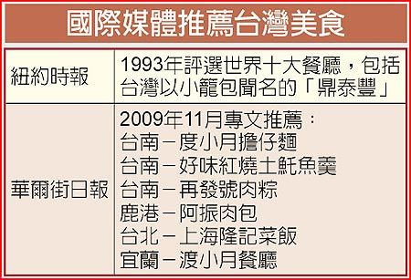

中國八大菜系在台發展表
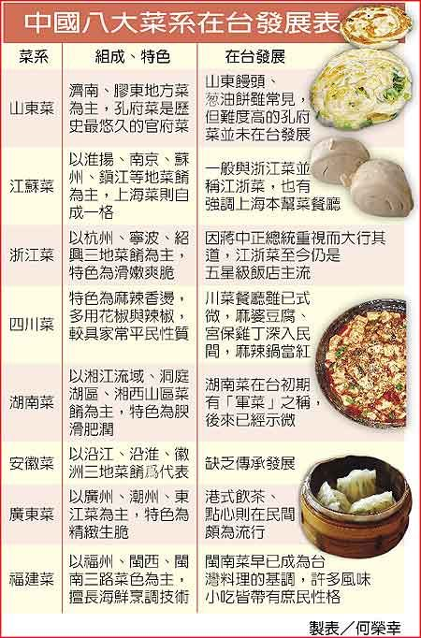

客家主廚 炒紅上海菜
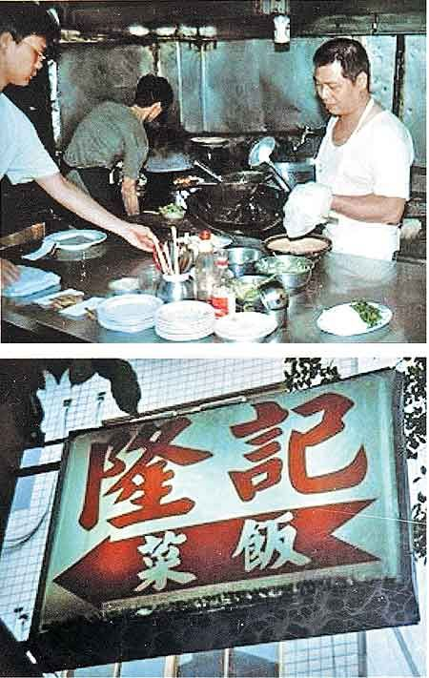
(2010/01/07)
很少人知道，華爾街日報專文推薦、一九五二年創立的隆記菜館，過去四十年把上海本幫菜做得有口皆碑的主廚陳雙旺，其實是來自新竹的客家人。隆記菜館以「上海人┼客家人┼桃園人」的基因組合，滿足外省族群濃郁鄉愁、提供本省族群品嘗美味，自然散發出台灣飲食文化的多元包容特性。圖為上海隆記菜館的舊報導照片。（劉宗龍翻攝）

隆記菜梯 全台最老
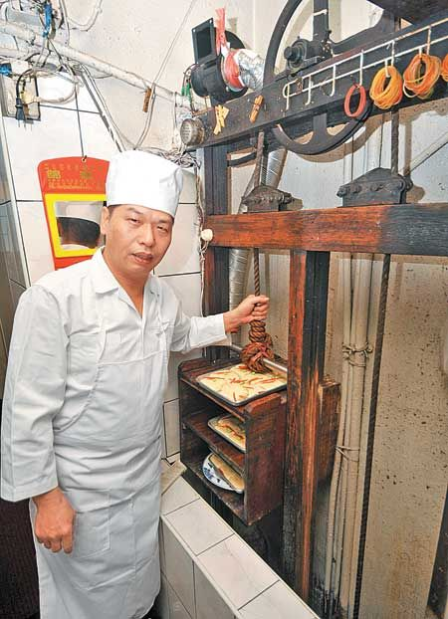
(2010/01/07)
走進中山堂旁充滿五○年代風情的小巷弄，近六十年如一日的簡樸門面與復古紗櫃，蔥烤鯽魚、烤芥菜、雪菜百頁、醉元寶、芋艿等歷久不衰的小菜一字排開，加上燉上八小時的黃豆湯、砂鍋三鮮等招牌菜，整個館子在夜晚更加溶入中山堂一帶的懷舊氛圍中。隆記菜館主廚陳雙旺手拉的是全台歷史最悠久的木造菜梯。（劉宗龍攝）

鄉下孩子打拚 創立美觀園
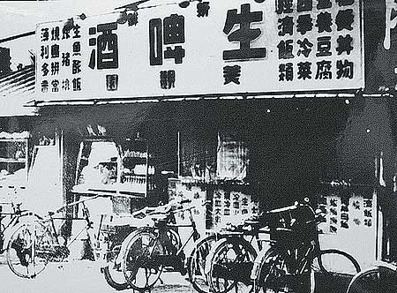
(2010/01/07)
太平洋戰爭結束、日本無條件投降的隔一年，從彰化員林北上打拚的張良鐵，在西門町創立著名的和漢料理─美觀園，六十幾個年頭就這樣一晃而逝。這個彰化囝仔以平價策略打動老台北人的心、征服老台北人的胃，美觀園歷久不衰的背後，其實是一則台灣鄉下小孩走進繁華都會的打拚故事。美觀園餐廳舊觀。（張都進提供）

美觀園 飄香六十載
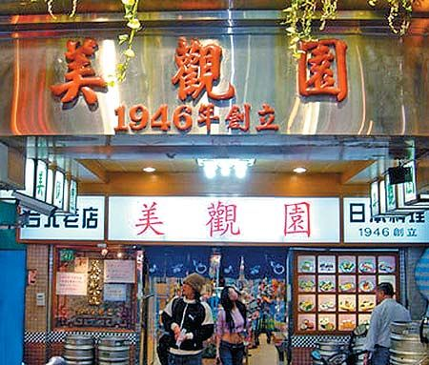
(2010/01/07)
美觀園本來叫「美觀食堂」，曾在「柳屋」日本料理店主廚的張良鐵，一九四六年開張賣平價快餐時，還只是圓環鐵路邊一個小攤販，如今已是食客絡驛不絕的峨嵋街三層樓店門。標榜歷史悠久的招牌，在哈日族年輕人潮中顯得格格不入，但「俗擱大碗、好呷」口碑則長年大受歡迎。美觀園餐廳現照。（張都進提供）

台灣小吃 起源分析表
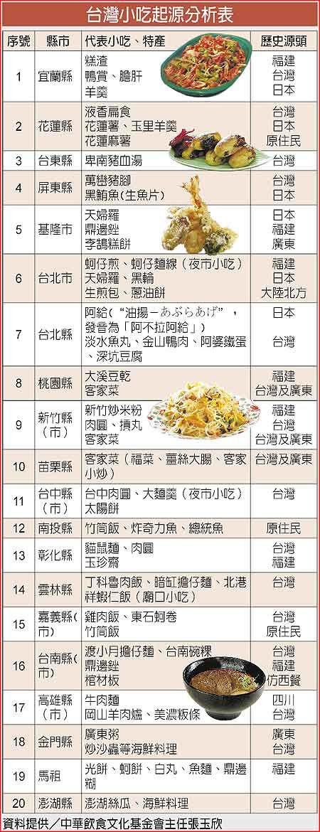
(2010/01/07)
台灣小吃 起源分析表。（資料提供/中華飲食文化基金會主任張玉欣）

早期原住民的飲食樣貌
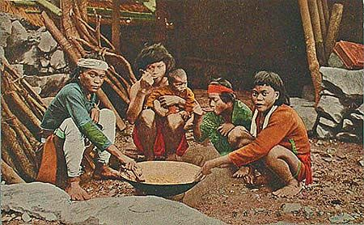
(2010/01/07)
台灣最早飄散的味道，是原住民食用的野菜、烤肉、竹筒飯、小米糕、小米酒。這些味道雖因異文化統治而一步步退向山林，弔詭的是，拜一九九○年代本土化潮流之賜，原住民飲食不僅進入五星級飯店美食展，更已成為國內旅遊的當紅美食。圖為早年原住民飲食的樣貌。（台史博提供）

府城度小月 就愛這一味
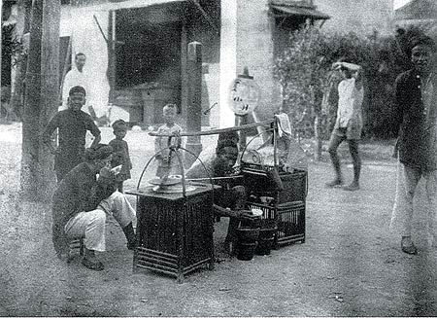
(2010/01/07)
一八九五年、清光緒年間，祖籍福建漳州的洪芋頭在台南水仙宮前挑擔賣麵、維持生計。一百多年過後，「度小月擔仔麵」味道愈陳愈香，成為國際媒體盛讚的台灣百年小吃，洪芋頭的後代子孫更打算進軍大陸開連鎖店，圖為第一代度小月，洪芋頭創攤情景。（度小月洪貴蘭提供）

堅持不變的記憶傳統味道
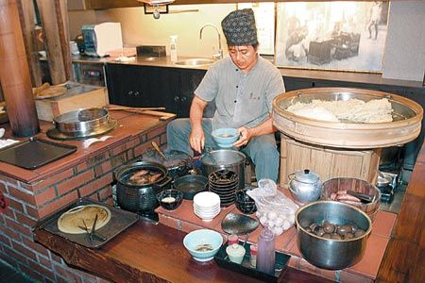
(2010/01/07)
與度小月第三代洪茂森不同的是，洪貴蘭大力強調度小月的「不變」。「擔仔麵剁、爆、炒、燜、收五大步驟，以及花費九小時燉煮的肉燥，我們全都依照古法，絕不取巧。」在洪貴蘭眼中，這就是度小月對老主顧最好的「感恩」方式。圖為第四代當家的度小月，已經開了旗艦店。（洪榮志攝）

日據時期 鶯歌燒5層飯盒
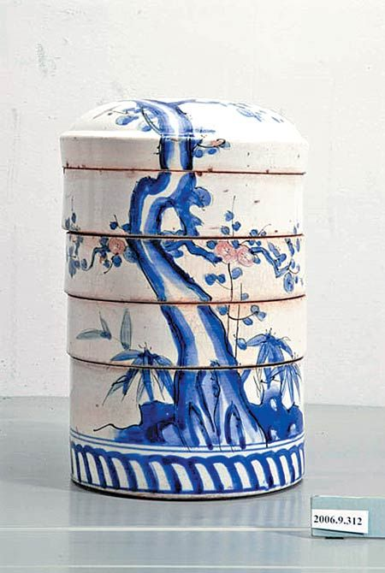
(2010/01/07)
百年來台灣的飲食口味，早已融合了不同族群與國界。從物質匱乏年代的「吃飽」需求，到經濟富裕年代的「吃好」與「吃巧」提升；從家食到外食的轉型，再到當前養生、環保、慢食等趨勢。台灣飲食文化與庶民生活的緊密連結，值得我們用心品嘗。圖為日據時期的鶯歌燒5層飯盒。（台史博提供）

珍「粿」私房菜
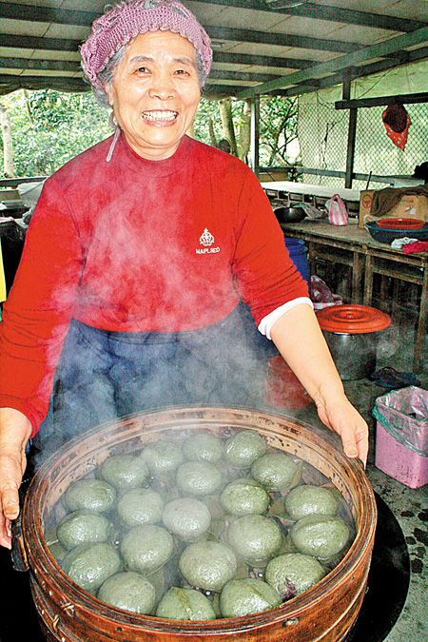
(2010/01/20)
客家人克勤克儉的精神，充分展現在「重內容，不重形式」的客家菜之中。從苗栗汶水老街的招牌菜鹹豬膽肝，到遍布各地的庶民美食客家小炒，都可嗅出「客家本色」獨特飲食文化。走進已有百年歷史的汶水老街，彷彿走入時光隧道，這裡可見客家歷史發展痕跡，以及濃厚的鄉下人情味，尤其入冬後，街旁吊在竹竿上，曬太陽風乾的豬膽肝，更成為老街特殊景象。土城承天禪寺前「客家私房菜」賣的草仔粿，餡多飽滿。（本報資料照片??祠Z彬攝）

空氣中瀰漫濃濃客家年味
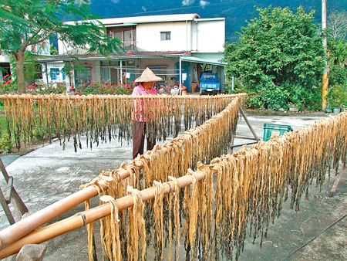
(2010/01/20)
「台灣光復初期，人民因戰亂而生活困苦，豬肉、豬肝被視為珍餚、補品，但民間經濟逐漸小康後，豬肝又驗出有毒素，阿婆乃將滯銷的豬肝做成膽肝保存」，已經接棒的第四代田國興指出，後來家族研發出獨特的中藥祕方淹漬，讓膽肝不僅有香味，還有淡淡的甘味，吃過的人都回味再三。年關將近，鳳林鎮老一輩民眾趁著陽光露臉機會，紛紛將醃漬的梅乾菜、鹹菜拿出來曬太陽，空氣中瀰漫著濃濃的客家年味。（本報資料照片??}誌謙攝）

薑絲大腸 台灣特有美味
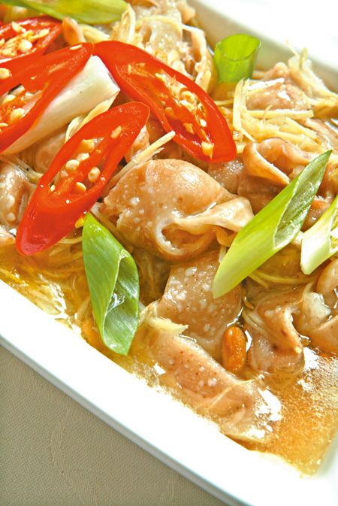
(2010/01/20)
身為客家女婿，焦桐認為，客家菜味濃而下飯，基本內涵屬農村菜，也形成了「吃野、吃粗、吃雜」的傳統。粵菜中有一路「東江菜」，多用肉類，極少水產，強調香濃、重油、味鹹，反而和台灣客家菜有濃厚的血緣。「而薑絲大腸、客家小炒、炒野蓮等『招牌』客家菜，其實都是大陸客家原鄉沒有、台灣發展出來的」。（本報資料照片??狀F全攝）

村子口看炒餅：餅再利用
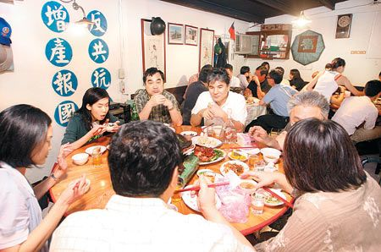
(2010/01/19)
眷村愈拆愈少，尋找眷村菜的人卻愈來愈多。三十多年歷史的南村小吃，經歷搬遷，老客人依舊回籠，還有客人一個禮拜吃五天，老人家上門，李雲美會問麵條是否煮軟一點，這就是眷村互相關懷的人情味。「村子口」店內常熱鬧不已。（見圖，本報資料照片??幫禤挭寣^

重回「光陰」隧道…
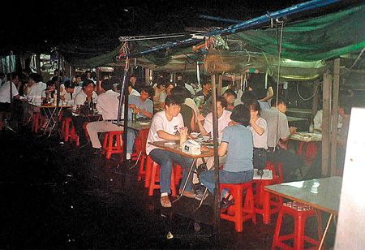
(2010/01/19)
眷村菜不等於外省菜，很多眷村外省人娶了本省老婆，因此本省菜也成為眷村味道之一。本身是山東人的李雲美，店裡有一道番茄麵，並非山東傳統菜色，「山東人不把番茄當食材，這是跟本省人學的。」王懷民也強調，小時候吃的就是各省菜，現在說什麼族群融合，其實早就在餐桌上融合了。四四南村保存了大台北眷村文化，「小凱悅」高朋滿座。（右圖，本報資料照片/王超群攝）

肉香味撲鼻來
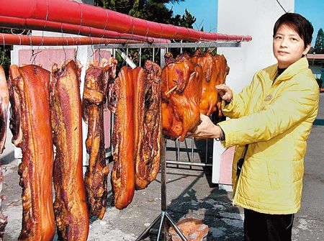
(2010/01/19)
村子口大廚陳俊堯指出，當年物資缺乏，必須反覆利用，因此從未在眷村看過廚餘桶。今天做蔥油餅，吃不完的明天就切一切拿來炒餅，成為另一道具代表性的眷村菜。過去每逢年關將屆，眷村門口總會散發出濃郁的肉香味，眷村媽媽們忙於做年菜，令人食指大動。（本報資料照片??砲@宗攝）

惜福的台灣滋味
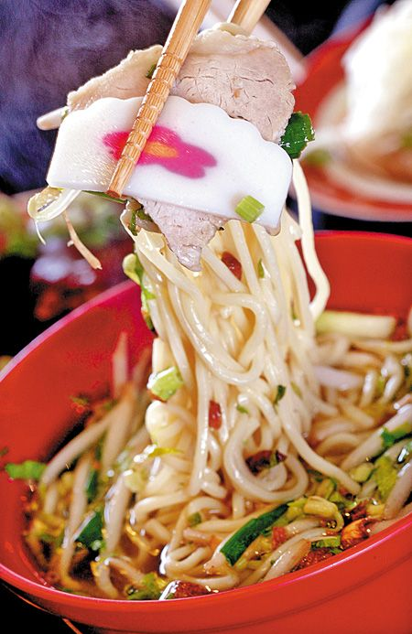
(家境富裕者享用的點心，算是奢華享受。切仔麵、黑白切、滷肉飯，都展現了台灣人化腐朽為神奇、愛物惜福的精神。

